“三十”而立，继往开来
――经济学院组织师生收看纪念党的十一届三中全会召开30周年大会

12月18日是纪念党的十一届三中全会召开30周年纪念日，上午10点，经济学院师生集合在学院505多媒体报告厅一起观看纪念党的十一届三中全会召开30周年大会。
随着大家齐声高歌中华人民共和国国歌后，中共中央总书记、国家主席、中央军委主席胡锦涛同志作重要讲话。他指出，纪念党的十一届三中全会召开30周年，就是要充分认识改革开放的重大意义和伟大成就，深刻总结改革开放的伟大历程和宝贵经验，坚持党的十一届三中全会精神，高举中国特色社会主义伟大旗帜，以马克思列宁主义、毛泽东思想、邓小平理论和“三个代表”重要思想为指导，深入贯彻落实科学发展观，在中国特色社会主义道路上，继续把改革开放伟大事业推向前进。
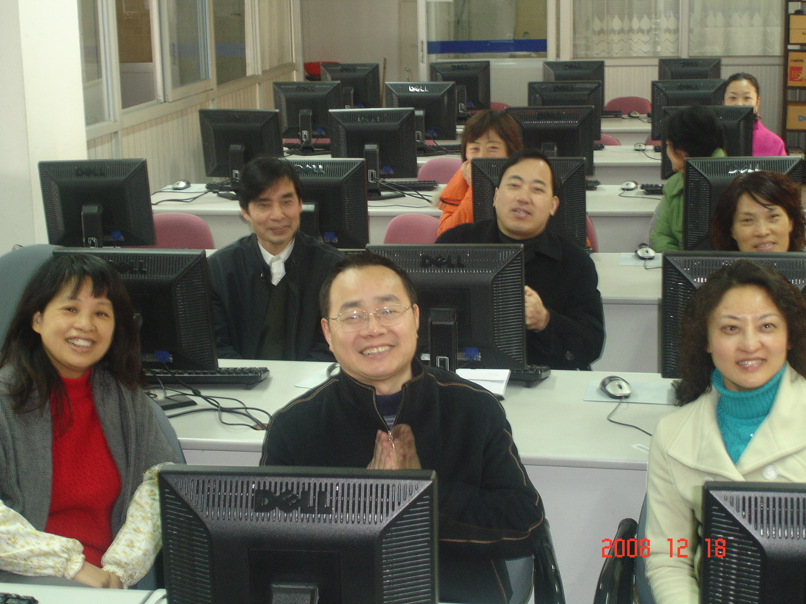
学院师生一边观看直播，一边热议这30年来国家发生的翻天覆地的变化。回忆历史，温故知新。1978年开始的改革开放，是决定当代中国命运的关键选择，在奔向小康社会的道路上始终把握着前进的正确方向。30年来使中国社会经济的面貌发生了历史性的变化。与会人员中许多人亲身经历了30年，感触良多，随着党的十一届三中全会的召开和改革开放的逐渐深入，大家目睹了改革开放三十年来我们的国家发生了翻天覆地的变化，无论是从思想意识，行为规范还是市政建设，生活水平都有着巨大的改善。我们应该是幸运的，因为能够享受改革开放30年的成果，并参与这30年的社会生活与工作，亲临周围衣食住行的变化与发展，是值得庆幸的。
十一届三中全会以来30年，是我们党团结和带领全国各族人民，解放思想、实事求是，同心同德、锐意进取，进行建设有中国特色社会主义的历史性创造性活动的30年。改革开放是坚持社会主义的一条正确道路。十年动乱影响了社会主义经济发展，使我国的经济状况几乎到了崩溃的边缘。改革开放给中国人民带来的历史性变化，还不仅仅是在生活水平的提高，还有精神生活和思想观念的巨大转变。30年改革开放的一个最大变化就是打破了过去的那种单调、统一的带有个人崇拜和违背人性的生活方式和思维模式，精神和文化生活日趋多样化，思想观念日益多元化。竞争、效率、民主、法治等等意识是30年前所不可想象的。现在，人们可以自由地思想，自由地选择，自主地决定自己的命运，自由、自主、独立，这是改革开放带给人们精神领域的一个最大变化。科学发展观是马克思主义关于发展的世界观和方法论的集中体现，是对我国改革开放30年发展历程做出科学总结的产物。相信坚持中国特色社会主义和科学发展观，自主创新的路会越走越宽广。
三十年间的种种变化让我们感慨多多，而自己经历的只是千千万万国人生活中的一个小小的缩影。中国三十年的改革开放，走完了西方资本主义国家几百年的历程，取得的伟大成就来之不易。我们生活在如此美好的黄金时代，这种幸福和安定和谐的局面也需要我们倍加珍惜和维护，通过我们的努力和奋斗，祖国还会越来越富强，人民生活也会越来越美好！

经济学院
2008.12.18

